书 香 酒 店 集 团

招 标 文 件

招标编号：SXCG201903-F-090
项目名称：工单系统采购项目
使用单位：书香酒店投资管理集团有限公司

日期： 2019 年 03 月 11日

目录
第一章、投标邀请函 3
第二章 、投标须知及投标文件 4
第三章、附件 7
第四章、技术及验收要求 12
1. 项目背景及概况 12
2. 系统建设原则 12
3. 系统建设规模 13
3.1工单管理系统架构 13
3.1.1工单处理流程 14
3.2业务要求 15
3.3任务计划管理 17
3.4系统功能思维导图设计 18
3.5功能要求列表明细 18
4. 运维要求 24
5. 验收要求 24

第一章、投标邀请函
书香酒店投资管理集团有限公司成立于 2003 年，旗下有“胥城大厦”、“书香府邸（精品酒店）”、“书香世家（主题酒店）”、“书香心泊（智慧酒店）”“书香门第（精选酒店）”等多个系列品牌，同时管理包括胥城食品公司、书香物业管理公司、闲话闲食餐饮管理有限公司、书香雅生活文化传播公司在内的多家子公司。书香酒店集团经过十余年的发展，目前已在全国 7 省 18市布局经营了逾 40 家连锁酒店，现跻身于中国精品酒店十强之列，并以 32.78 亿元品牌价值入选“中国 500 最具价值品牌”。
具体内容及要求如下：
一、基本情况：
1、项目名称：工单系统采购项目
2、招标编号：SXCG201903-F-090
3、具体内容：见投标报价须知附表
二、投标人资质要求：
1、独立法人，信誉良好、经营范围满足招标内容要求
2、具有履行合同所必需的设备和专业技术能力；
3、三年内经营活动中没有重大违法记录；
4、本次招标不接受联合体投标。
三、其他：
1、招标方式：邀请招标
2、评标方式：选择合理低价者进行合作（同时综合考虑报价单位的综合能力）
3、投标人未按本标书规定所投标书无效。无论中标与否，各投标人投标资料恕不退回，我公司将对投标人资料予以保密。

招标人：书香酒店投资管理集团有限公司
地址：苏州市三香路333号
联系人：周胜敏
联系方式：17761883525
日期：2019年03月11日

、投标须知及投标文件
第一节、投标报价须知附表
序号 | 内 容 | 说明与要求
1 | 项目综合说明 | 招标编号：SXCG201903-F-090  项目名称：工单系统采购项目  项目技术及验收要求：详见第四章
2 | 招标方式 | 邀请招标
3 | 现场咨询 | 在收到本招标文件后，如有疑问需要澄清，投标人有咨询需求的请在收到招标文件后的3个工作日内书面报送至hqps@soocor.com,招标人将统一回复至各投标人指定邮箱。  招标文件咨询联系人：周胜敏，电话：17761883525  现场踏勘联系人：朱文康 ，电话 1505012726  地址：苏州市三香路333号
4 | 招标答疑 | ①、2019年03月15日，发到各投标单位邮箱。  ②、投标人未按照招标规定的时间要求提出疑问的，将视作为无疑问，由此产生的一切后果由投标人负责  ③、只要投标人参与投标并递交了投标文件，即意味着投标人已经理解并毫无保留地接受了本招标书的所有条款，由此产生的一切后果由投标人负责
5 | 投标文件份数 | 纸质：正本一份，副本一份，装订成册（胶装：黄色皮纹卡纸），密封盖章
6 | 投标截止 | 截止时间：2019年03月18日上午11：00之前  递交地点：苏州市三香路333号书香酒店管理集团  接收人：钱恩妮 联系电话：13915556818  非本地的投标单位可密封后邮寄投标文件至上述收件人
8 | 报价方式及价格确定 | ①、以固定总价报价。  ②、本项目只允许有一个报价，任何有选择的报价将不予接受。  ③、报价书必须符合招标文件的实质性要求，最终选择合理低价者进行合作（同时综合考虑报价单位的综合能力）。（招标人有权要求报价单位对报价内容进行解释，个别材料如不符合招标人要求的，招标人有权要求报价单位调整报价）。
9 | 报价范围 | - 投标报价含运费、人工费、搬运费、税率、安装费、保修费等  - 投标人报价应包括为完成本标所需的所有费用。  ②、其它有关物价、人工上涨的风险等。  ③、报价单位自行查勘现场，充分了解施工现场不可预见性因素，并把相关费用考虑到报价中。
10 | 报价费用 | 投标人承担其编制竞争报价文件及递交报价文件的一切费用，无论结果如何，招标人对上述费用不负任何责任
11 | 其他 | ①、以上时间、地点若有调整变化，以招标人的最后一次通知为准；  ②、招标人对本次招标文件的内容如有变更，可以在招标答疑文件公布时发送各投标单位。招标文件的内容以最后一次通知为准。  ③、我公司对本次招标活动及相关的文件资料拥有最终的解释权。

- 投标须知
1、本项目不接受联合体投标。投标人不得相互串通或排挤其他投标人，不得以低于成本的报价竞标，不得以他人名义投标或者以其他方式弄虚作假骗取中标，更不得损害发标人及其他投标人的合法权益；否则，一经发现，将取消该单位竞标资格及今后承接我集团相关项目的资格。
2、保密规定：投标公司必须对邀标书等信息保密，不得将与本项目相关信息泄露给第三方，否则，我公司保留追究投标公司法律责任的权利。
3、投标人未按本标书规定所投标书无效。无论中标与否，各投标人投标资料恕不退回，我公司将对投标人资料予以保密。
4、全部投标文件应一式2份，正本1份，副本1份，并且注明“正本”和“副本”。如正本与副本不符，以正本为准。投标文件应由投标人的合法授权代表正式签署。
5、所有投标文件必须装入密封的信封或包装，在信封或包装上骑缝加盖公章，并填写投标文件资料清单。投标文件的正本和副本应分别封装，并在信封的封面上写明：
（1）收件人名称及地址
（2）招标项目名称
（3）投标人名称、地址、联系人及联系电话
7、有下列情况之一者，投标书无效：
（1）投标文件未密封或投标现场填写报价者；
（2）未加盖单位印章者；
（3）未按照要求签署承诺函或自主修改承诺函内容的；
（4）投标文件中未能包含本招标文件规定的全部基本内容者；
（5）递交两份以上不同投标书者；
（6）逾期送达者（寄送的以邮戳为准）；

第三节、投标文件组成
投标报价文件组成
商务标
1、资信文件：
①、投标函（见附件1）
②、投标承诺函（见附件2）
③、廉洁经营特别约定条款（见附件3）
④、法定代表人授权委托书（见附件4）
⑤、法定代表人身份证明
⑥、企业营业执照复印件、资质证书、安全生产许可证、质量管理体系认证证书等（加盖公章）
⑦、投标人认为符合招标人要求的有效的其他资质及需要说明的资料
2、商务文件：
①、投标人情况介绍（主要产品、技术力量、生成规模、经营业绩）
②、投标人认为可以证明其能力或业绩的其他材料
③、类似成功案例的业绩证明（投标人同类项目实施情况一览表、合同复印件、用户验收单报告复印件）
3、报价文件：
投标单位自行编制。
二、技术标
1、项目建议书：公司介绍（突出公司的优势）；对本项目具体负责团队进行介绍；对项目的计划安排
2、项目人员组成表
3、技术参数差异表（即“第四章3.5功能要求列表明细”对照表）或现有系统软件功能参数明细表及可开发项目列表。

第三章、附件
附件1、 投标函
致：书香酒店投资管理集团有限公司
根据贵公司“工单系统采购项目”招标文件的要求，我公司有意投标，现提交投标文件正本1份，副本1份。投标文件包括：
……
……
投标人在此声明并同意：对我公司提交的所有文件的真实性及完整性负责；我公司已经详细地阅读了全部招标文件并完全理解及同意其内容。
1. 在全面研究了贵公司的招标文件后，我们愿意按总价: 元（人民币大写： ）的报价参与投标，此报价按照招标文件的要求，已包含我公司进行音响设备采购项目的实施、培训、辅导所发生的全部费用。
2. 如果贵公司接受我们的投标，我们将在接到贵公司中标通知书后按合同要求的时间履行合同。
3. 我们同意在开标之日起15天内严格遵守本投标书的各项承诺，在此期限届满之前，本投标书始终对我方具有约束力，并随时接受中标。
4. 我们完全同意，我们所递交的投标文件已充分考虑了各种外部因素对报价的影响；同意招标文件规定的截止时间。
5. 我们完全同意你们选择中标单位的办法，并同意自行承担投标所发生的一切费用。
投标人(盖章)：
法定代表人（签字）：
委托代理人（签字）：
投标人地址：
联系电话：

年 月 日

附件2
工单系统采购项目
投标承诺函

书香酒店投资管理集团有限公司：
经认真阅读贵公司《工单系统采购项目招标文件》，我方完全接受并愿意遵守贵公司有关招标文件中的规定和要求，对所有文件均无异议。
我公司承诺对在投标过程中所知悉贵公司的经营发展、财务状况、经营业绩、技术水平等商业机密及其他有关情况严格保密。如果能够中标，我公司将按照投标文件要求与贵公司签订《集团合作合同》，并严格按照《集团合作合同》和我公司本次投标的全部内容履行义务。若出现我公司违约或由于我公司不当行为导致贵公司利益受损的，我公司愿意承担全部法律责任，并赔偿贵公司由此而造成的损失。
特此承诺。
单 位（章）：
法定代表人：
年 月 日

附件3

书香酒店投资管理集团有限公司
廉洁经营特别约定条款

甲方（委托方）：书香酒店投资管理集团有限公司
乙方（受托方）：
为切实强化企业廉洁经营风险防控、规范工作人员廉洁从业行为、保证合同双方的合法权益，经双方同意，在本合同执行过程中共同遵照如下规定：
一、甲乙双方承诺
1、严格遵守国家法律法规，严格按双方约定履行义务。
2、加强各自廉政制度建设、建立廉政公示制度，将本廉政约定书内容向项目相关人员公示并要求承诺遵守。
二、甲乙双方责任
1、乙方人员不得以任何理由向甲方工作人员赠送礼金、有价证券、贵重物品及个人回扣、好处费、感谢费等。
2、乙方人员不得以任何理由为甲方报销应由甲方或甲方人员支付的费用。
3、乙方人员不得为甲方人员个人装修住房、婚丧嫁娶、配偶子女的工作安排以及出国(境)、旅游等提供方便。
4、乙方人员不得以任何理由为甲方人员组织有可能影响公正履行职责的宴请、健身、娱乐等活动。
5、甲方人员不得以任何理由要求或接受乙方提供上述服务，不得有其他以权谋私的不廉洁行为。
三、甲乙双方明确
1、乙方如发现甲方工作人员违反上述规定，应向甲方举报，甲方不得以任何借口对乙方进行报复。甲方对举报属实和严格遵守廉政协议的乙方，在今后的相关业务中在同等条作下给予合作优先权。
2、甲方如果发现乙方违反上述规定，并给甲方造成一定损失的，乙方应按实赔偿甲方直接经济损失。如果情节严重，甲方有权选择解除合同，乙方应赔偿由此产生的甲方全部经济损失。
3、甲方纪委举报电话：（举报电话0512-67631833，电子邮箱hqad@soocor.com）
4、本廉洁经营特别约定条款作为合同的附件,一式二份，在双方签字并盖章后生效，与主合同具有同等法律效力。

甲方（盖章） 乙方（盖章）

法定代表人/授权人签字： 法定代表人/授权人签字：

2019年 月 日 2019年 月 日

附件4：
法定代表人授权委托书

委托人：
地址：
法定代表人：
受委托人姓名：
受委托人职务：
受委托人身份证号：
委托人现委托上列受委托人为我公司代理人，以本公司的名义参加工单系统采购项目招标的相关活动，该受委托人在投标、合同谈判、合同签订、履行过程中所签署的一切文件及处理与之有关的一切事务，本委托人均予以承认，并由本委托人承担全部法律责任。
受委托人无转委托权。

特此委托

委托人：
受委托人：
法定代表人：

年 月 日

第四章、技术及验收要求
书香酒店工单管理主要解决工单下单及维修过程跟踪管理；全员设备TPM维修保养计划；质量安全检查等巡视检查及检查报表统计三部分重点工作内容。
酒店工单管理应用服务：采用移动应用技术，与绿云PMS系统对接，实现客房排班、PMS退房自动触发客房清扫工单，报送相关客房打扫人员手机；清扫过程记录、查房、OK房自动改写PMS房态等等。
工程维修，移动端快速工程报修，工单快速派发到相关人员手机，提交人进行维修完成确认；并实现自定义工单逐级上报预警等功能。
全员TPM维修保养计划，通过维护设备保养计划，到维保时间自动生成工单，保养维修完成自动关联到维保计划单已维保处理情况，并触发生成下一次保养计划。
质量检查主要针对OK房检查，实现领班查房时进行OK房检查确认（预计10个项目），实检查过程记录，有问题直接返，或直接下工单到相关维修人员，并能生成检查报表。
同时根据书香酒店数据分析需求，基于工单业务数据为管理者提供方便透明高效的管理视图，提供方便的查询方法，为事后事件追踪提供依据，提供有效的手段确保执行过程。

项目背景及概况
随着物质水平逐步提高，精神生活也开始趋向丰富多彩。作为旅游服务的重要组成部分——酒店业也得到了迅猛的发展。要提高整体竞争能力必须变革酒店的管理模式，要提高管理水平，实施信息化建设无疑是实现这一目的的必由之路和明智之举。
在信息时代，重要的是必须要有一个完善的管理信息系统，在总体上实现酒店管理的自动化、规范化和人性化，使酒店管理由经验管理转为科学管理。随着计算机在酒店中的普及应用，计算机技术的不断发展，酒店管理系统的发展到了一个新的时期，新的系统平台、新的系统特点及发展方向不断涌现。
我们酒店集团在长期的管理过程中，慢慢发现很多靠人力管理模式下的不足和效率低下的问题，所以我们需要一套结合当下比较先进的技术来帮我们高效的管理酒店运营过程中工作任务的安排及管理工作，及时响应服务的需求创造更多的经济效益及利润。

系统建设原则
系统建设具体原则如下：
- 科学性
工单管理系统依据科学先进的管理体系，所有工单均落实到人，确保责任人在确定的地点完成工单作业，实现管理层对工单的端到端透明化追踪，对问题实行闭环管理。
- 可扩展性
工单管理系统除支持酒店的维修、保洁等工单外，还应可以支持对其他类型工单的扩展支持。
- 时效性
基于移动互联网，快速实现报修，工单自动派发，及时通知作业人员。
- 易用性
实现对酒店工单的自动化管理，通过手机APP，提供便捷易用的派单及工单作业，会智能手机操作即可快速学会使用。
- 可维护性
提供专门的维护管理功能，便于方便快捷的进行系统维护。
- 开放性
要具备开放性的架构，满足以后对系统定制开发的要求。

系统建设规模
本次采购内容是书香酒店投资管理集团有限公司旗下18家自营酒店的工单管理应用服务。

3.1工单管理系统架构
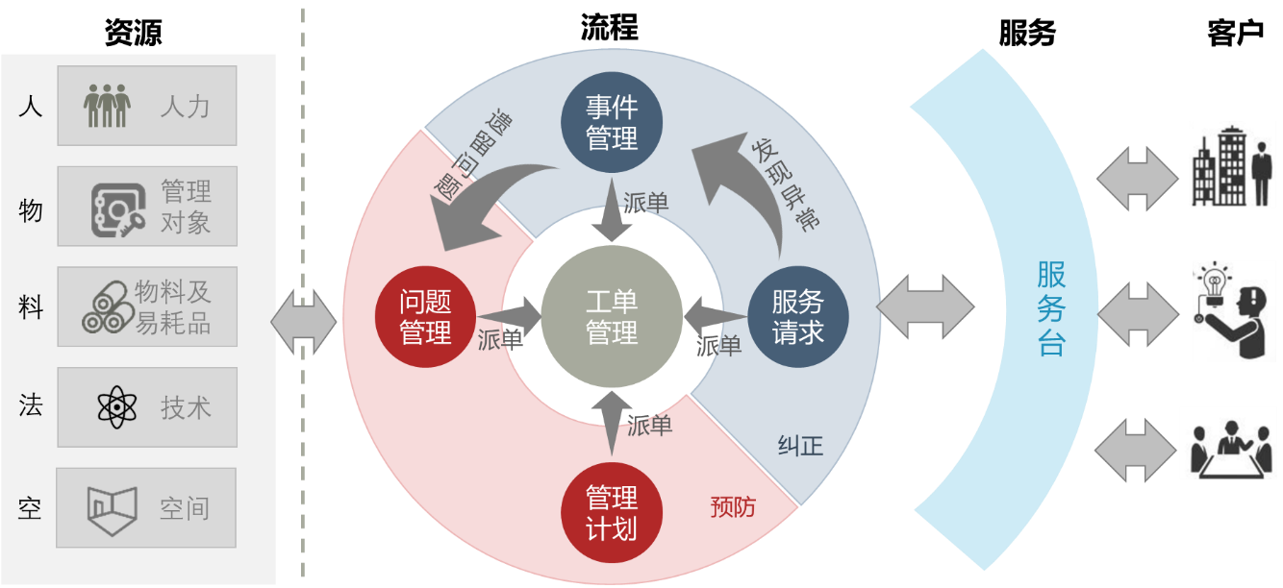

酒店工单管理应用包括三部分，对于工单作业者、服务人员，应支持手机端APP应用及未来升级后整合在微信公共号或小程序等平台；对于系统管理者，应采用B/S架构；对于服务台服务人员，支持通过手机或电脑B/S端录入。
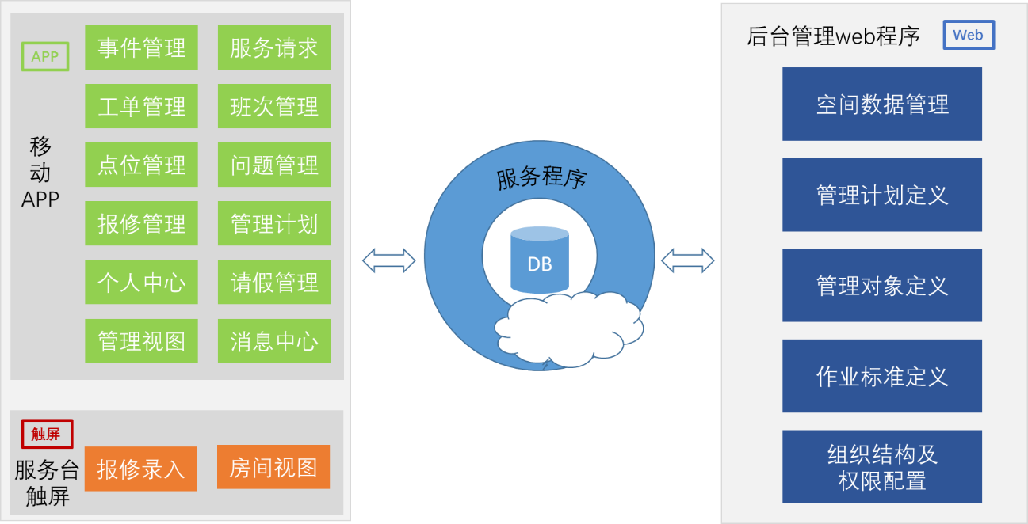

3.1.1工单处理流程
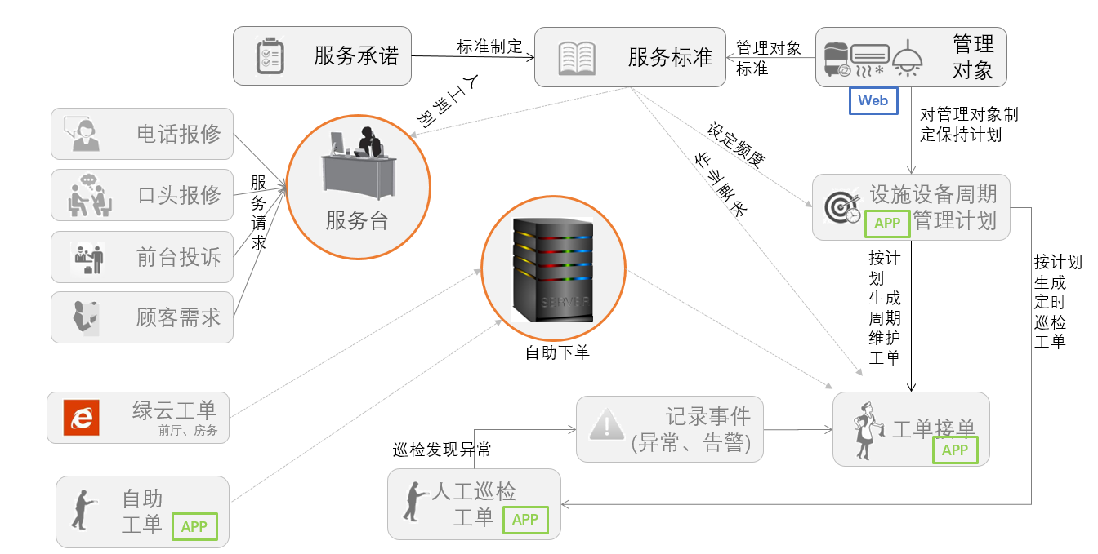

3.1.2遵循的技术规范和业务规范

本系统所涉及的技术标准和规范、产品标准和规范、工程标准和规范、验收标准和规范等必须符合中华人民共和国有关条例及规范，如未能达到国际和国内最新标准时，投标方使系统的设计、施工及选用的设备和材料符合最近的国际、国内标准，并提供采用的国际、国内标准、规范和所应用的最新版本的有关技术依据资料。

3.1.3系统接口要求

报表需求：可定制化开发报表，提供相关数据（工单执行情况统计表、员工绩效统计表等-待实施时确认报表格式）
酒店PMS接口：从酒店PMS同步房态；退房信息，产生保洁清扫工单。清扫完成后同步到PMS，修改房态。
设备状态监控系统：与设备状态监控系统对接，报警数据自动生成工单（预留接口，后期单独考虑）。
与金蝶库存系统接口，实现工程维修库存与金蝶库存系统的同步（可用库存、入库、出库等，预留接口，后期单独考虑）

3.1.3性能要求
按酒店数设置，不限制并发用户数。
作为B/S架构应用，提供服务器性能保证，客户端及APP响应速度要求2秒以内（电脑、手机标准配置）

3.2业务要求

3.2.1手持端

管理者界面
对高层管理者提供查看事件、服务请求、工单、问题、检查表等信息的数据统计功能，便于管理决策及问题督办。
管理者界面应具备以下核心功能需求：
  - 基础设施架构总体状态，应该用简介的文字和图表呈现给相关管理者当前设施的运行状态。
  - 问题统计和处理，针对业务支撑视图信息采集流程提交的内容，按照可用性、准确性、一致性、合规性等要求进行评审。
  - 事件统计和处理情况，要求系统能够统计系统中历史问题及事件的处理情况，综合成图表展示给管理者。在后续过程经过大量的数据积累，给管理者呈现事件的状态趋势。
管理者界面可根据书香对图形及报表的要求进行定制化修改，参考问卷星的呈现方式。

客房中心工单接单
根据酒店目前管理现状，相关问题可由客人或员工电话报修到前台，由前台接单后及时维护到系统下单流转。要求客房中心人员能通过话务台形式的机器及时维护工单。Freebook一体机机器样式参考如下：

班次、排班管理及清扫管理
支持对岗位进行排班管理，并对人员进行排班。
班次管理核心功能如下：
- 对岗位进行排班管理，并对人员进行排班；排班界面需保证简单、高效，参考如下：

- 根据排班表由PMS退房后自动生成客退查房工单并确认后；由PMS更新房态，自动生成清扫工单，根据排班情况自动指派给客房清扫人员进行清扫。
- 清扫能实现过程管理，包括清扫开始时间，酒水情况等统计；参考如下
- 能够处理常见的特殊班次情况，如换班，临时加班等。

工单管理
工单列表展示未处理工单及历史工单，支持工单处理，回退、转派、督办等，并支持录入易耗品、抄表数据等，支持通过巡检点记录工单定点处理及计时功能。可以支持工程、保洁、安保巡检等工单处理。
工单管理核心功能如下：
- TPM保养计划自动生成工单：根据任务计划管理设置的任务计划，自动按计划生成工单派发给相应的工作人员。可以设置生成工单的时间，如提前1小时/1天等。
- 未完成工单列表：工单界面要按顺序列出待执行的任务列表，可以预览到工单的优先级，工单类型。
- 工单详情查看：工作人员可以点击工单查看相应工单的详细情况如：工单状态、作业地点信息、工单类型等管理对象问题、来源事件信息、故障图片等；
- 工单处理：工作人员可以处理自己收到的工单，如完成、退回、转发等；同时支持工作流程配置工单处理流程，超过时间未接单及未处理完成自动跳转到直接上级，再跳转到单店总经理。
- 历史工单列表：可以查看本人所有历史工单列表及工单详情及当前状态。包含：未完成工单、已完成工单、转发工单、退回工单等。

问题报修
可以上报巡视过程中发现的问题，并进行问题的后续跟踪查看。
问题报修核心功能如下：
- 报修：支持报修，并拍照上传，报修可以用巡视点信息自动确定位置。
- 问题管理：支持工单处理完成后，记录遗留问题，遗留问题支持后续跟踪及派发新的工单处理。

个人中心
工作人员个人视图，支持显示个人日历，工单处理统计等
个人中心核心功能如下：
- 个人信维护：支持工作人员查看及修改自己个人信息。
- 任务状况：支持工作人员查看自己的工作工单统计信息。

消息通知
通知及督办信息、工单信息的通知中心。
消息通知核心功能如下：
- 新消息推送：支持向工作人员推送工单的信息及管理人员的督办信息。
- 声音提醒：收到信息时，有适当的声音提醒工作人员查看新消息。

3.2.2前台端
前台应设置问题处理及中转中心，客户及相关工作人员可以通过电话或系统通知前台人员。前台应配备大屏问题查看及处理设备，方便快捷录入问题、处理问题以及对问题的总览。

报修问题录入
快速选择楼宇、楼层、房间进行服务请求录入。录入要求如下：
- 友好的用户操作，方便前台人员能够快速准确的选择相应的问题录入，尽量减少文字的录入，多采用选择框方式。
- 报修请求记录通过几次点按即可提交完成。

状态视图
查看各房间状态，对于存在未处理事件及工单的，能够区分标注出来。并支持直接跳转到相应工单。

3.2.3电脑后台管理端

电脑后台管理端应该能够进行管理配置空间信息数据、定义管理对象、管理组织架构、用户的权限管理等。

空间数据管理
能够管理地域、分店、层域、空间的配置关系。
空间数据管理核心功能如下：
- 分店管理：能够从列表选取分店，输入分店基本信息并提交保存。
- 层域配置：在分店详细信息中，配置各层域基本信息，层域中区分是楼层还是外围区域，层域概念不仅仅指楼层；输入层域基本信息并保存。支持连续添加层域。

组织结构管理
能够管理企业人员的组织结构，以确定人员的管理及汇报关系。
组织结构管理核心功能如下：
- 组织结构定义：能够根据企业的实际组织结构，创建组织结构并录入系统，生产人员的管理及汇报关系。
- 组织结构维护：能够根据企业的实际变动情况进行组织结构的相应维护，如增加，删除，修改某一级组织机构等。

用户管理
系统使用者登录账号管理。
用户管理核心功能如下：
- 新建添加用户：系统管理员根据需要为工作人员创建相应的用户。
- 删除用户：删除错误或者已经失效的用户。
- 停用：暂停或者永久停止某用户的登陆使用。

权限管理
权限、角色及授权管理。
权限管理核心功能如下：
- 权限分配：为不同需求的工作人员分配相应的操作权限，如，管理人员可以创建管理计划，而具体执行服务人员则不能创建和修改计划。
权限更改：在由于职位变动及其它原因，能够为相应的用户修改更新其操作权限。

3.3任务计划管理
支持对不同空间及管理对象、岗位制定管理计划，按照不同的管理计划频度（年、季度、月、周、天、时等）多周期定义，系统自动根据计划派发任务。
任务计划管理核心功能如下：
- 创建周期性任务计划，系统可以按照设定的周期到时自动分派计划的任务。
- 临时计划：可以应对非计划性周期任务，管理人员临时添加任务计划，把任务分派给指定的工作人员执行。

3.4系统功能思维导图设计
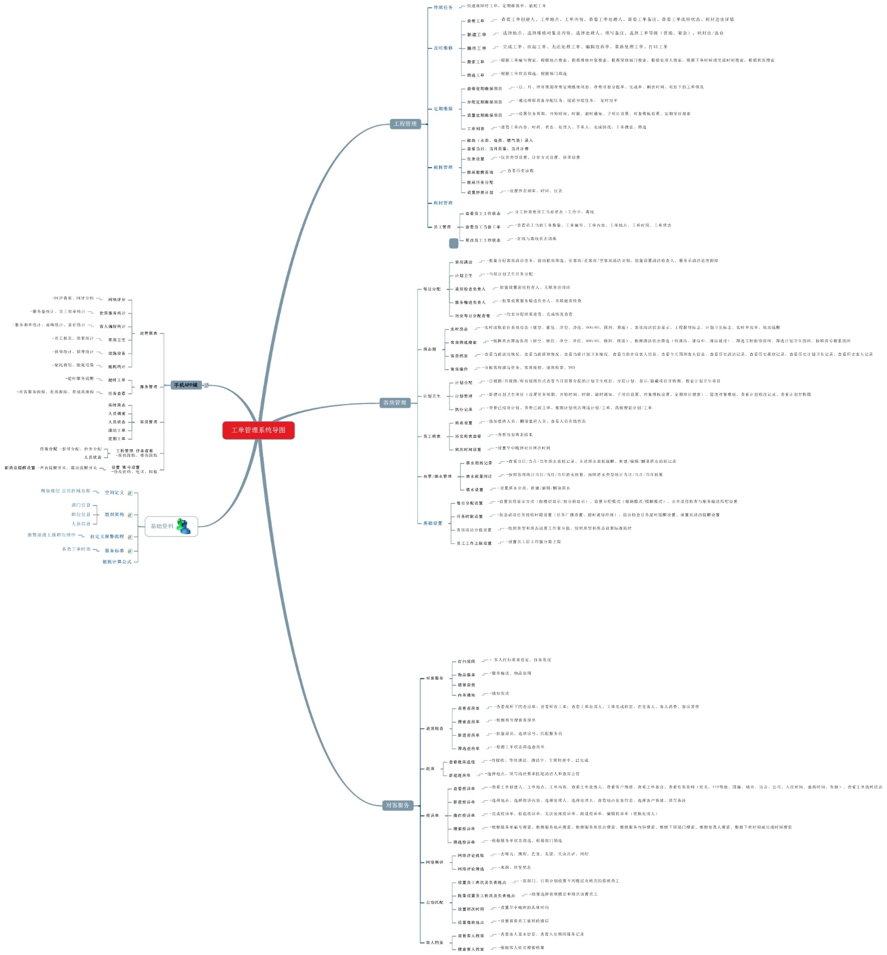

3.5功能要求列表明细

 | 具体功能 | 备注
功能 | 人工派单 | 日常工作、退房自动生成工单
功能 | 自动派单 | 对客服务工单系统可以直接指派到指定服务员
功能 | 抢单 | 部分工单不由系统自动指派，相关部门员工都可见，可以主动接单
功能 | 是否支持工单后物理空间自定义 | 自定义空间位置，楼层 厅 室 等
功能 | 是否支持工单流程自定义 | 工单从提交-接单-检查-完结生命周期内，对应处理人员（职位）自定义
功能 | 是否具备工单时效逐级上报告警功能 | 对相应、处理超时工单通过声音、短信、电话等多种方式重复通知
功能 | 是否支持工单拍照上传功能 | 提交维修工单时可以拍照上传图片
功能 | 是否支持工单小视频上传功能 | 提交维修工单时可以视频录像
功能 | 是否支持工单录音上传功能 | 提交维修工单时可以录入语音
功能 | 是否支持录入周期性计划自动派单 | 周期性工单生成后，可以根据排班、流程设置等规则自动指派到对应人员，也可以指派人员，工单生成后通知、告警等与普通工单一样
功能 | 是否支持PMS系统联动 | 房态按照固定时间刷新同步、办理退房后通知服务员
功能 | 知否支持日常OK房检查功能 | 根据书香质量检查表在APP端查房
功能 | 是否支持工单总体情况报表 | 从不同维度体现一段时间内 各类型工单的整体运行情况（数量 分类 时间分布 等等）
功能 | 是否支持个人工单处理情况报表 | 个人工单质量 数量 时间等维度报表
功能 | 是否支持物料使用情况报表 | 工程维修 客房打扫的物料统计
功能 | 是否支持客人提交工程、服务类工单 | 客人提交报修 服务请求
功能 | 是否支持群发消息功能 | APP内相关通知群发
运营报表 | 网络评分 | 抓取携程的实时酒店评分
运营报表 | -网评查看、网评分析 | 抓取携程的实时酒店评分
运营报表 | 住客服务统计 | 个人工单质量 数量 时间等维度报表
运营报表 | -服务量统计、员工效率统计 | 个人工单质量 数量 时间等维度报表
运营报表 | 客人偏好统计 | 根据服务分类计算数量 排序 时间分布等
运营报表 | -服务频率统计、高峰统计、喜好统计 | 根据服务分类计算数量 排序 时间分布等
运营报表 | 客房卫生 | 个人工单质量 数量 时间等维度报表
运营报表 | -员工报表、质量统计 | 个人工单质量 数量 时间等维度报表
运营报表 | 设施设备 | 数量 时间 等维度统计
运营报表 | -报修统计、保养统计 | 数量 时间 等维度统计
运营报表 | 能耗统计 | 能耗报表 统计每天 每周 每月 每季度 每年的用量 金额
运营报表 | -能耗费用、能耗用量 | 能耗报表 统计每天 每周 每月 每季度 每年的用量 金额
服务管理 | 超时工单 | 对相应、处理超时工单通过声音、短信、电话等多种方式重复通知
服务管理 | -超时服务提醒 | 对相应、处理超时工单通过声音、短信、电话等多种方式重复通知
服务管理 | 任务查看 | 查看工单状态
服务管理 | -对客服务跟踪、赶房跟踪、查退房跟踪 | 查看工单状态
客房管理 | 实时房态 | 房态
客房管理 | 人员调度 | 排房
客房管理 | 人员状态 | 上下班 接单情况
客房管理 | 清洁工单 | 客房打扫工单
客房管理 | 定期工单 | 计划性周期工单
工程管理 | 任务查看 | 工单状态监控
工程管理 | -报修跟踪、维保跟踪 | 工单状态监控
工程管理 | 任务分配 | 指派工单
工程管理 | -报修分配、抄表分配 | 指派工单
工程管理 | 人员状态 | 上下班 接单情况
我的任务 | 新建工单 | APP端建工单
我的任务 | 我的工单
我的任务 | -新工单提醒、工单查看、任务操作
我的任务 | 通讯录 | 查看其它员工联系方式
设置 | 账号设置 | 修改员工基本资料
设置 | -修改密码、电话、邮箱 | 修改员工基本资料
设置 | 新消息提醒设置 | APP端设置提醒模式
设置 | -声音提醒开关、震动提醒开关 | APP端设置提醒模式
问题反馈 | 提交反馈意见
每日分配 | 客房清洁 | 每日客房清洁排班分派工单
每日分配 | -批量分配客房清洁任务、自动脏房筛选、住客房/走客房/空客房清洁识别、批量设置清洁检查人、服务员清洁进度跟踪 | 每日客房清洁排班分派工单
每日分配 | 计划卫生 | 客房类计划卫生工单
每日分配 | -当班计划卫生任务分配 | 客房类计划卫生工单
每日分配 | 退房检查负责人 | 客房清扫工单 查房各个楼层指定人员
每日分配 | -批量设置退房检查人、关联客房清洁 | 客房清扫工单 查房各个楼层指定人员
每日分配 | 服务输送负责人 | 指定各个楼层服务员
每日分配 | -批量设置服务输送负责人、关联退房检查 | 指定各个楼层服务员
每日分配 | 历史每日分配查看 | 查看工单完成情况
每日分配 | -历史分配结果查看、完成情况查看 | 查看工单完成情况
房态图 | 实时房态 | 房态同步
房态图 | -实时读取前台系统房态（脏空、脏住、净空、净住、OOO/OS、预到、预退）、客房清洁状态显示、工程报修标志、计划卫生标志、实时开房率、放房提醒 | 房态同步
房态图 | 客房筛选搜索 | 房态筛选
房态图 | -根据房态筛选客房（脏空、脏住、净空、净住、OOO/OS、预到、预退）、根据清洁状态筛选（待清洁、清洁中、清洁通过）、筛选工程报修房间、筛选计划卫生房间、按照房号搜索房间 | 房态筛选
房态图 | 客房档案 | 看住客信息
房态图 | -查看当前清洁情况、查看当前报修情况、查看当前计划卫生情况、查看当前在住客人信息、查看今天预到客人信息、查看历史清洁记录、查看历史报修记录、查看历史计划卫生记录、查看历史客人记录 | 看住客信息
房态图 | 客房操作 | 分配工单
房态图 | -分配客房清洁任务、客房报修、退房检查、DND | 分配工单
计划卫生 | 计划分配 | 可以建立计划性工单
计划卫生 | -日视图/月视图/所有视图形式查看当日需要分配的计划卫生项目、分配计划、显示/隐藏项目甘特图、搜索计划卫生项目 | 可以建立计划性工单
计划卫生 | 计划管理 | 计划类工单配置资料查看
计划卫生 | -新建计划卫生项目（设置任务周期、开始时间、时限、超时通知、子项目设置、对象模板设置、定期项目搜索）、管理对象模板、查看计划修改记录、查看计划甘特图 | 计划类工单配置资料查看
计划卫生 | 执行记录 | 执行情况查看
计划卫生 | -查看已结束计划、查看已派工单、根据计划状态筛选计划/工单、高级搜索计划/工单 | 执行情况查看
员工班表 | 班表设置 | 排班
员工班表 | -添加值班人员、删除值班人员、查看人员在线状态 | 排班
员工班表 | 历史班表查看 | 排班记录查看
员工班表 | -查看历史班表结果 | 排班记录查看
员工班表 | 班次时间设置 | 班次
员工班表 | -设置早中晚班对应班次时间 | 班次
布草/酒水管理 | 酒水消耗记录
布草/酒水管理 | -查看当日/当月/当年酒水消耗记录、未读酒水消耗提醒、新建/编辑/删除酒水消耗记录
布草/酒水管理 | 酒水耗量统计
布草/酒水管理 | -按照客房统计当日/当月/当年酒水耗量、按照酒水类型统计当日/当月/当年耗量
布草/酒水管理 | 酒水设置
布草/酒水管理 | -设置酒水分类、新建/编辑/删除酒水
设置 | 每日分配设置
设置 | -设置客房显示方式（按楼层显示/按分组显示）、设置分配模式（精确模式/模糊模式）、合并退房检查与服务输送匹配设置
设置 | 任务时限设置
设置 | -加急清洁任务接收时限设置（任务广播设置、超时通知经理）、退房检查任务超时提醒设置、闲置房清洁提醒设置
设置 | 客房清洁分值设置
设置 | -按照房型和房态设置工作量分值、按照房型和房态设置标准耗时
设置 | 员工工作上限设置
设置 | -设置员工日工作量分数上限
待派任务 | 快速派单
待派任务 | -快速派即时工单、定期维保单、能耗工单
待派任务 | 查看人员状态
待派任务 | -查看部门员工当前状态及工种
报修模块 | 新建工单
报修模块 | -其他部门通过新建工单报修
报修模块 | 验收工单
报修模块 | -报修部门验收已维修的工单
即时维修 | 查看工单
即时维修 | -查看工单创建人、工单地点、工单内容、查看工单处理人、查看工单备注、查看工单流转状态、耗材进出详情
即时维修 | 新建工单
即时维修 | -选择地点、选择维修对象及内容、选择处理人、填写备注、选择工单等级（普通、紧急）、耗材出/返仓
即时维修 | 操作工单
即时维修 | -完成工单、挂起工单、无法处理工单、编辑投诉单、重新处理工单、打印工单
即时维修 | 搜索工单
即时维修 | -根据工单编号搜索、根据地点搜索、根据维修对象搜索、根据保修部门搜索、根据处理人搜索、根据下单时间或完成时间搜索、根据状态搜索
即时维修 | 筛选工单
即时维修 | -根据工单状态筛选、根据部门筛选
定期维保 | 查看定期维保项目
定期维保 | -日、月、所有视图查看定期维保项目、查看项目分配率、完成率、剩余时间、项目下的工单情况
定期维保 | 分配定期维保项目
定期维保 | -通过维保设备分配任务、提前分配任务、 定时出单
定期维保 | 设置定期维保项目
定期维保 | -设置任务周期、开始时间、时限、超时通知、子项目设置、对象模板设置、定期项目搜索
定期维保 | 工单列表
定期维保 | -查看工单内容、时间、状态、处理人、下单人、完成情况，工单搜索、筛选
能耗管理 | 能耗（水类、电类、燃气类）录入
能耗管理 | 查看当日、当月用量、当月计费
能耗管理 | 仪表设置
能耗管理 | -仪表类型设置、计价方式设置、倍率设置
能耗管理 | 能耗数据查询
能耗管理 | -查看历史读数
能耗管理 | 能耗任务分配
能耗管理 | 设置抄表计划
能耗管理 | -设置抄表频率、时间、仪表
耗材管理 | 器材添加、编辑、删除
耗材管理 | 批量导入器材
耗材管理 | 器材进仓、出仓、返仓
耗材管理 | 搜索器材
耗材管理 | 查询器材库存
耗材管理 | 查询器材进出记录
员工管理 | 查看员工工作状态
员工管理 | -分工种查看员工当前状态（工作中、离线）
员工管理 | 查看员工当前工单
员工管理 | -查看员工当前工单数量、工单编号、工单内容、工单地点、工单时间、工单状态
员工管理 | 更改员工工作状态
员工管理 | -在线与离线状态切换
维修 | 每店维修工单
维修 | -查看每店维修工单
维修 | 维修工单相关统计项
维修 | -每店的维修工单完成率对比，任务量对比
维修 | 报修部门统计
维修 | -每店的报修部门报修数目统计项
能耗 | 每店能耗数据
能耗 | -单店的能耗费用，用量，住房数的当前值和历史值
能耗 | 能耗分类对比
能耗 | -总能耗，水电气，自定义分类的每店对比，总平均值
能耗 | 每间房能耗耗费
能耗 | -每卖一个房间所需能耗费用成本的对比，包括店间对比，单店历史
人力成本 | 人房比
人力成本 | -人房比（工程部人数除以客房数）每店对比
人力成本 | 日人均工单完成数
人力成本 | -每店人均维修单完成数对比

运维要求
4.1 远程支持服务：提供（7*8）服务热线，任何时间需要技术支持，通过技术支持热线联系远程技术支持中心
4.2 故障相应时间（指需在此时间段内恢复功能）：
问题级别 | 描述 | 时效
轻微问题 | 个体客户端功能、咨询类等问题 | 24小时
一般问题 | 系统部分功能、咨询类等问题 | 8小时
严重问题 | 系统功能、服务中断 | 4小时

5.3 乙方需指定专人负责运维工作，并指定专用邮箱、电话号码接受酒店报修。

验收要求
5.1 项目实施结束后，讲按照合同中描述的功能点进行验收，验收报告需酒店方负责人、项目跟进部门负责人、乙方签字生效。

功能说明 | 是否上线
工程报修
人工派单
自动派单
抢单
是否支持工单后物理空间自定义
是否支持工单流程自定义
是否具备工单时效逐级上报告警功能
是否支持工单拍照上传功能
是否支持工单录音上传功能
是否支持录入周期性计划自动派单
是否支持TPM（周期性计划保养））
是否支持维修耗材统计（数量 价格）
是否支持能耗统计（数值 费用）
质量检查
是否支持日常OK房检查功能
是否支持群发消息功能
客房打扫、对客服务
是否支持PMS系统联动
是否支持退房自动生成查房单
是否支持系统批量清洁打扫排房
是否支持清洁客房质量检查
是否支持客房计划卫生
是否支持布草酒水统计
是否支持对客服务、物品自定义
是否支持客人提交工程、服务类工单
报表统计（含工程 客房清洁）
是否支持工单总体情况报表（部门 单店）
是否支持个人工单处理情况报表
是否支持个物料、布草、酒水统计表报
是否支持客人偏好行为报表（对客服务）

